

**QUALIDADE DE SOFTWARE**

Adriano Aparecido Aluizi

Análise de Qualidade

Itirapina - SP

2022

# RESUMO

Este um projeto do curso de Qualidade de Software da EBAC cujo o intuito é analisar a fundo um produto ou serviço, levando em consideração padrões de qualidade aprendidos até o momento no curso, o produto/serviço escolhido para analise foi Amazon Prime Vídeo.

# SUMÁRIO

1. RESUMO 2

2. SUMÁRIO 3

3. INTRODUÇÃO 4

4. O PROJETO 5

4.1 Detalhes do produto ou serviço 5

4.2 Tabela de Análise 5

4.3 Relatório 6

4.4 Evidências 7

4.5 Onde encontrar 8

5. CONCLUSÃO 8

6. REFERÊNCIAS BIBLIOGRÁFICAS 8

# INTRODUÇÃO

No projeto em questão iremos realizar uma análise qualitativa do serviço de streaming da Amazon, o Amazon Prime Vídeo, com objetivo de fazer um levantamento didático em relação a qualidade do serviço de modo geral.

Iremos analisar usabilidade do serviço, estabilidade, design e experiência do usuário usando o serviço e/ou acessando a plataforma.

# O PROJETO

Em meados de 2016 com a expansão do Amazon prime vídeo o serviço de streaming de vídeos chegou ao Brasil. Atualmente a plataforma conta com inúmeros títulos e produções próprias sendo uma das principais concorrentes da Netflix uma outra potência em streaming de vídeo. O mesmo é acessível via web ou app e seu uso é possível em diversos aparelhos com acesso a internet tais como: consoles e smarts tv.

## Detalhes do produto ou serviço

|  |  |
| --- | --- |
| **Nome do produto ou serviço:** | **Amazon Prime Vídeo** |
| **Fabricante:** | **Amazon** |
| **Tempo de uso:** | 1 ano |
| **Outros detalhes relevantes sobre o produto:** | **Uma das maiores plataformas de streaming de vídeo do mundo.** |

## Tabela de Análise

|  |  |  |
| --- | --- | --- |
| **Característica** | **Sua percepção** | **Referência da evidência [caso tenha]** |
| **Usabilidade:** | Design limpo e bastante intuitivo com as principais informações iniciais a disposição do usuário e fáceis de serem encontradas. | Imagem 1: Tela Inicial |
| **Performance:** | Tempo de carregamento da pagina inicial e dos vídeos bastante rápidos e satisfatórios sem travamentos. |  |
| **Design:** | Cores com contraste ótimo, fundo escuro melhorando a experiencia de olhar pra tela, as informações importantes bem destacadas. | Imagem 2 : Tela do filme |

## Relatório

Utilizando a tabela acima, faça um relatório com suas palavras descrevendo:

* Plataforma de streaming de vídeo da Amazon;
* Usado em média 1x por semana;
* Os envolvidos (Apenas 1 usuário);
* Atende bem para sua finalidade, deveria atualizar alguns títulos.

## Evidências

Evidencias da analise.

Print:

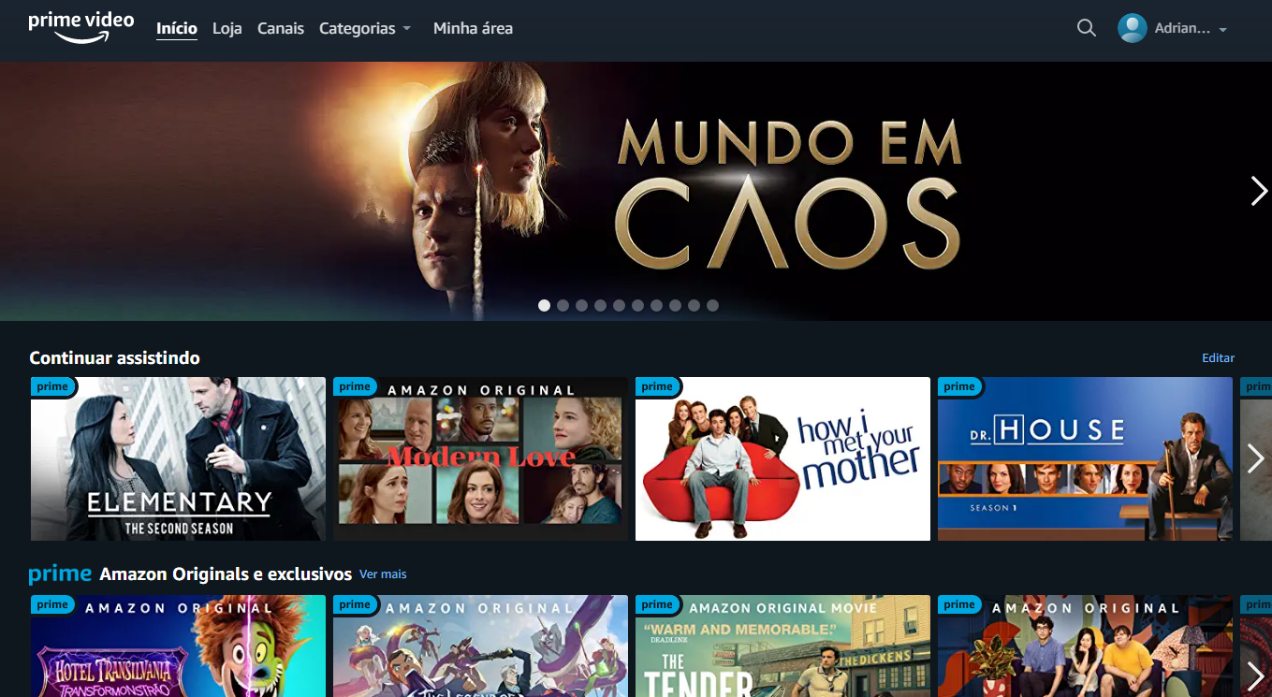  
Imagem 3: Design do Amazon Prime Vídeo

## Onde encontrar

O mesmo pode ser encontrado online através da página [www.primevideo.com](http://www.primevideo.com) e/ou através do app na *Apple Store* (<https://apps.apple.com/br/app/amazon-prime-video/id545519333> ) ou *Google Play (*[*https://play.google.com/store/apps/details?id=com.amazon.avod.thirdpartyclient&hl=pt*](https://play.google.com/store/apps/details?id=com.amazon.avod.thirdpartyclient&hl=pt) *)*.

# CONCLUSÃO

Conclui-se que a analise, fez desenvolver o senso crítico e a observação pode ir muito mais além do que apenas estamos realmente vendo. Podemos atentar em muitos aspectos para se ter uma ideia geral na qual o conteúdo entrega. Assim, percebe-se que o intuito desse trabalho é entender a perspectiva e importância do engenheiro de qualidade.

# REFERÊNCIAS BIBLIOGRÁFICAS

Site/Plataforma Amazon Prime Video.

Amazon.com, Inc. ou suas afiliadas